Arbeitsmarkt:

KI macht Berufseinsteigern das Leben schwer
Von
Holger Schmidt
Lesezeit: Min.
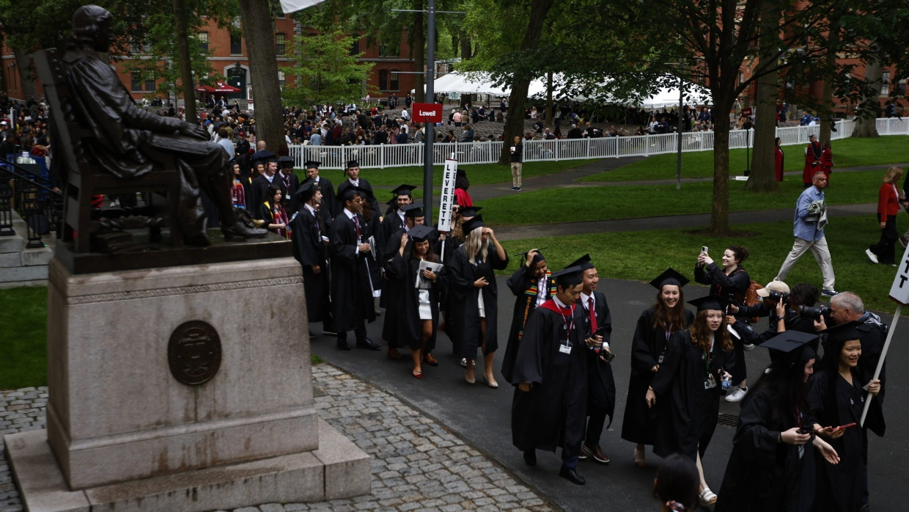
Eine neue Harvard-Studie belegt dramatischen Wandel am US-Arbeitsmarkt: Unternehmen, die generative KI einsetzen, stellen 40 Prozent weniger Junior-Mitarbeiter ein. Während die Führungskräfte profitieren, verschwinden die unteren Sprossen der Karriereleiter.
- Anhören
- Merken
- Teilen
- Drucken

Die Warnung klang lange Zeit theoretisch: Künstliche Intelligenz könnte Jobs bedrohen. Jetzt liegen erstmals harte Zahlen vor, die das Ausmaß der Umwälzung am Arbeitsmarkt dokumentieren. Eine umfassende Studie der Harvard University zeigt: Unternehmen, die generative KI einführen, reduzieren ihre Einstellungen von Berufseinsteigern drastisch – um durchschnittlich 7,7 Prozent nach eineinhalb Jahren.
Die Forscher Seyed M. Hosseini und Guy Lichtinger analysierten dafür Daten von fast 285.000 amerikanischen Unternehmen mit 62 Millionen Arbeitnehmern zwischen 2015 und 2025. Ihr Befund ist eindeutig: Generative KI wirkt als „seniorenzentrierte Technologie“, die bevorzugt die Aufgaben von Berufsanfängern automatisiert, während erfahrene Mitarbeiter verschont bleiben.

Der unsichtbare Jobkiller
Die Entwicklung geschah nicht schleichend, sondern abrupt. Bis Mitte 2022 wuchsen die Beschäftigtenzahlen für Junior- und Senior-Positionen parallel. Ab dem ersten Quartal 2023 – zeitgleich mit der Verbreitung von ChatGPT – brachen die Einstellungen für Berufseinsteiger ein, während die Nachfrage nach erfahrenen Kräften unverändert hoch blieb.
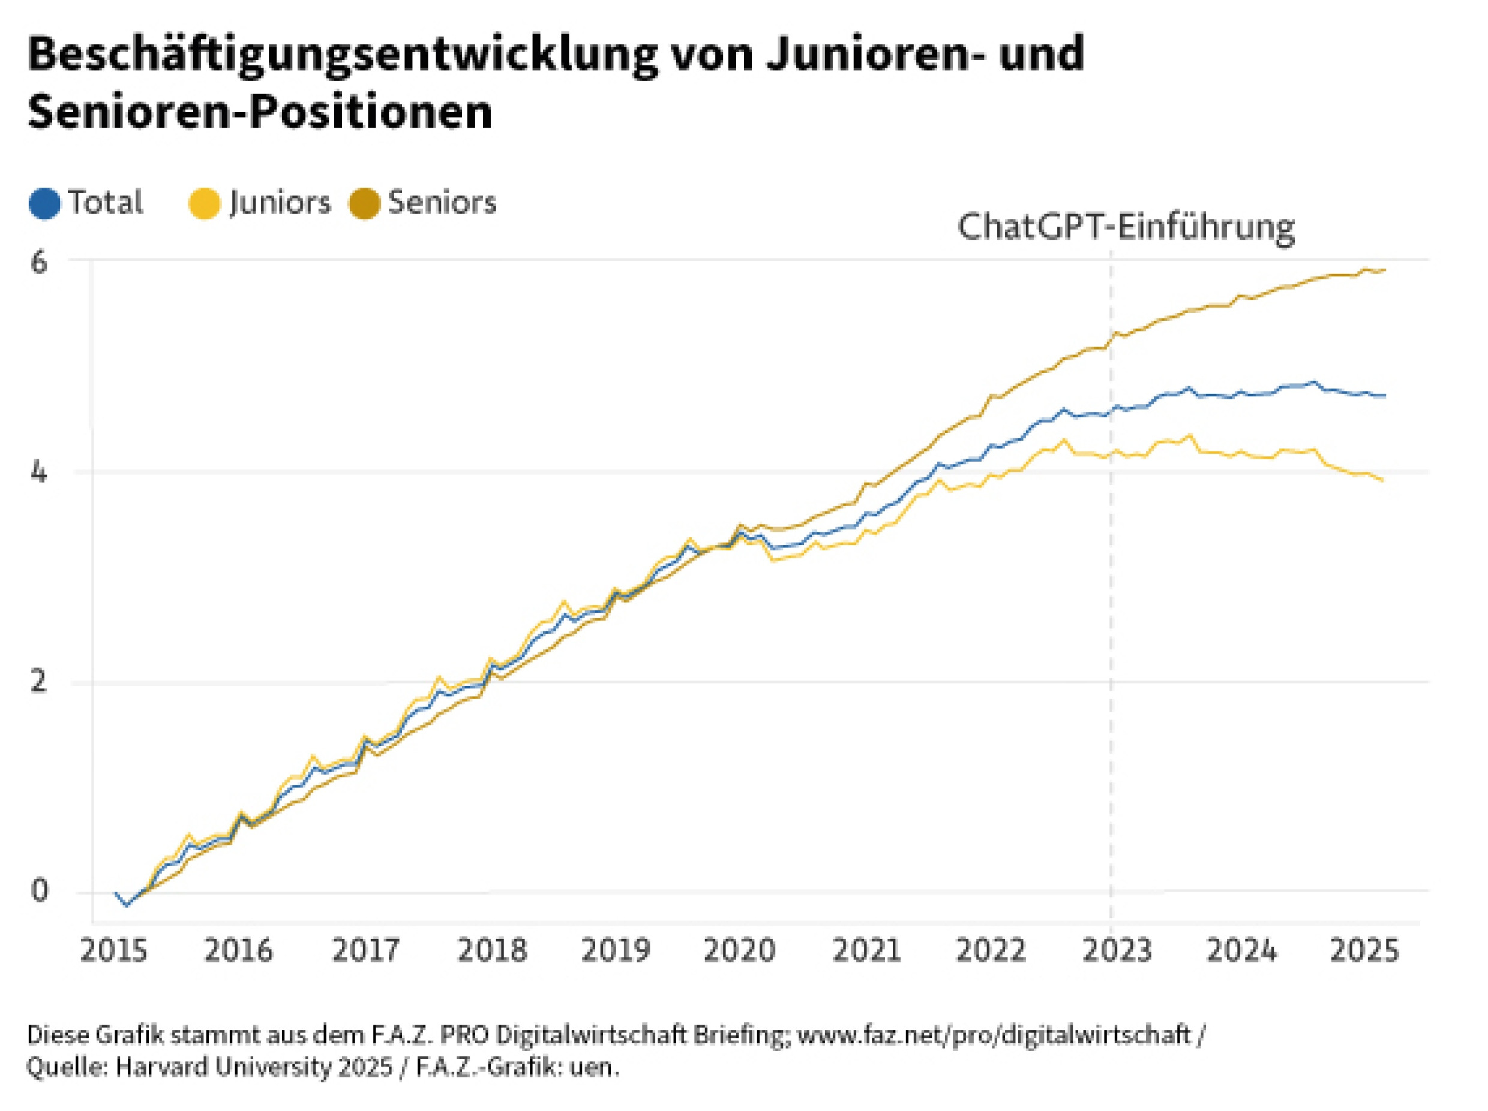
Die Studie identifizierte KI-adaptierende Unternehmen anhand von Stellenausschreibungen für explizite „KI-Integrator“-Rollen – Positionen, die darauf ausgelegt sind, KI-Systeme in Arbeitsabläufe zu integrieren. Von den untersuchten Unternehmen führten 3,7 Prozent generative KI ein. Dies waren meist große, technologieorientierte Unternehmen aus den Bereichen Information, Finanzdienstleistungen und Beratung.

Weniger Einstellungen statt Massenentlassungen
Überraschend ist die Art, wie sich der Wandel vollzieht. Die Unternehmen entlassen nicht massenhaft Junior-Mitarbeiter, sondern stellen schlicht weniger neue ein. Pro Quartal stellen KI-orientierte Unternehmen durchschnittlich 3,7 weniger Berufseinsteiger ein als vergleichbare Betriebe. Bei einem Durchschnitt von 17,45 Junior-Neueinstellungen entspricht das einem Rückgang von 22 Prozent.

F.A.Z. PRO Digitalwirtschaft-Briefing inklusive FAZ+
Erhalten Sie unser Briefing und regelmäßige Einladungen zu Live-Sessions mit Experten. Zusätzlich können Sie auf alle FAZ+ Artikel zugreifen.
Gleichzeitig befördern die Unternehmen bestehende Junior-Mitarbeiter häufiger in höhere Positionen. Die Botschaft ist klar: Wer bereits drin ist, hat bessere Chancen auf eine Beförderung. Wer draußen steht, hat es deutlich schwerer hineinzukommen.
Die Branchen sind unterschiedlich stark betroffen. Den größten Einbruch verzeichnen Großhandel und Einzelhandel mit einem Rückgang der Junior-Einstellungen um 40 Prozent. Hier können KI-Tools offenbar besonders gut Routineaufgaben wie Kundenkommunikation, Service und Dokumentation übernehmen.

Elite-Absolventen haben bessere Chancen
Bemerkenswert ist auch, welche Absolventen am stärksten betroffen sind. Die Forscher teilten Universitäten in fünf Qualitätsstufen ein und entdeckten ein U-förmiges Muster: Am stärksten leiden Absolventen mittlerer Universitäten (Stufe zwei und drei), während Elite-Absolventen und Absolventen schwächerer Hochschulen weniger betroffen sind.

Die Erklärung liegt in der Kosten-Nutzen-Rechnung der Unternehmen: Elite-Absolventen sind zwar teuer, aber so produktiv, dass sich ein Verzicht auf diese Gruppe nicht lohnt. Absolventen schwächerer Universitäten sind günstig genug, um weiterhin attraktiv zu sein. Die Absolventen der breiten Mitte kombinieren moderate Kosten mit moderater Qualität und sind damit am ehesten durch KI ersetzbar.

Langfristige Folgen für Karrieren und Gesellschaft
Die Studienergebnisse haben weitreichende Implikationen. Ein großer Teil des lebenslangen Lohnwachstums von Hochschulabsolventen stammt aus firmeninternen Aufstiegen, die typischerweise in schlecht bezahlten Einstiegspositionen beginnen. Wenn diese „untersten Sprossen“ der Karriereleiter verschwinden, könnte das dauerhafte Auswirkungen auf Lohnniveau und soziale Mobilität haben.
Die Forscher warnen jedoch vor voreiligen Schlüssen. KI-Adaption ist nicht zufällig. Denn Unternehmen, die KI einführen, unterscheiden sich systematisch von anderen. Längerfristige Anpassungen in Ausbildung, Aufgabengestaltung und internen Karrierewegen könnten die ersten Effekte abschwächen oder verstärken.

Neue Spielregeln am Arbeitsmarkt
Generative KI verschiebt Arbeit weg von Einstiegstätigkeiten und verengt die Basis für Berufskarrieren. Unternehmen werden stärker auf erfahrene Arbeitnehmer angewiesen sein und müssen bestehende Mitarbeiter schneller befördern. Für junge Hochschulabsolventen bedeutet das einen schwierigeren Berufseinstieg. Aber wer es schafft, hat bessere Aufstiegschancen.
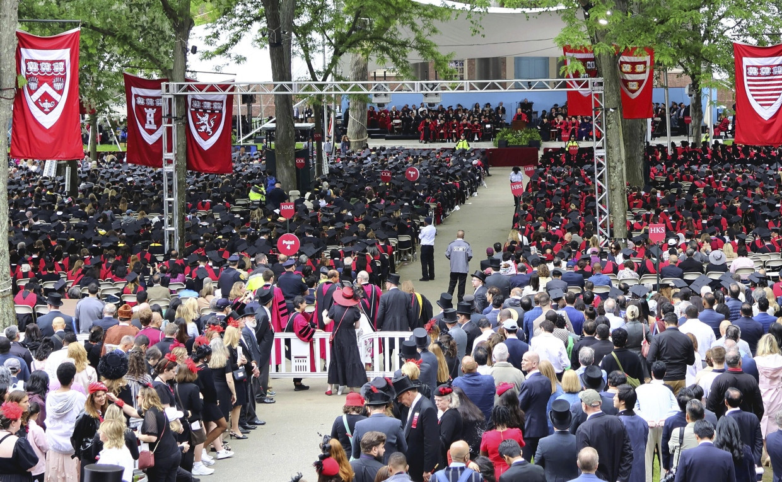Feierlicher Abschluss, schwieriger Anfang: Für viele Hochschulabsolventen verengen KI und Automatisierung die Karrierechancen.Picture Alliance
Diese Befunde werden durch eine Reihe paralleler Studien bestätigt. Erik Brynjolfssons Stanford Digital Economy Lab dokumentiert einen 13-prozentigen relativen Beschäftigungsrückgang für 22- bis 25-Jährige in KI-exponierten Berufen seit Ende 2022, während ältere Arbeitnehmer in denselben Feldern ein sechs- bis zwölfprozentiges Wachstum verzeichneten. SignalFire Research belegt eine 25-prozentige Reduktion der Neuabsolventeneinstellungen bei Big-Tech-Unternehmen 2024 gegenüber 2023.

Der Mechanismus der Seniorität: Warum KI Junior-Positionen eliminiert
Die theoretischen Grundlagen dieses Phänomens unterscheiden sich fundamental vom sogenannten bisherigen „Skill-biased technological change“. KI automatisiert primär kodifizierbare Aufgaben, die traditionell als Lernfelder für Berufseinsteiger dienten, während sie das Erfahrungswissen und die Urteilsfähigkeit senioriger Arbeitnehmer komplementiert und verstärkt.

Die ökonomischen Mechanismen sind eindeutig: Junior-Mitarbeiter führen typischerweise routinierte, kognitive Aufgaben aus, also genau jene Tätigkeiten, die KI-Systeme effizient übernehmen können. Senior-Arbeitnehmer hingegen verfügen über Kundenbeziehungen und implizites Wissen, das sich nicht automatisieren lässt. Sie fungieren zunehmend als Qualitätskontrolleure und Validatoren KI-generierter Ergebnisse.

Sektorale Verwerfungen und der Kollaps des Berufseinstiegs
Die amerikanischen Arbeitsmarktdaten 2022 bis 2025 dokumentieren eine beispiellose Inversion traditioneller Beschäftigungsmuster. Die Jugendarbeitslosigkeit (16 bis 24 Jahre) stieg auf 10,8 Prozent im Juli 2025, während die Arbeitslosenquote bei Hochschulabsolventen erstmals in der US-Geschichte mit 5,8 Prozent über dem nationalen Durchschnitt liegt.
Besonders deutlich zeigt sich die Entwicklung in der Informationstechnologie: Informatik- und Mathematik-Beschäftigung sank um acht Prozent für 22- bis 27-Jährige seit 2022, während ältere Arbeitnehmer 0,8 Prozent Wachstum verzeichneten. Stellenausschreibungen für Einsteiger brachen um 38 Prozent ein, wobei die verbleibenden Positionen hohe Erfahrungsanforderungen stellen.

